Федеральное государственное казенное общеобразовательное учреждение
Средняя общеобразовательная школа № 2

Методическое пособие

УПРАЖНЕНИЯ И ИГРЫ ДЛЯ РАЗВИТИЯ
ВНИМАНИЯ, ПАМЯТИ И МЫШЛЕНИЯ МЛАДШИХ ШКОЛЬНИКОВ
(для преподавателей начальных классов ОУ)

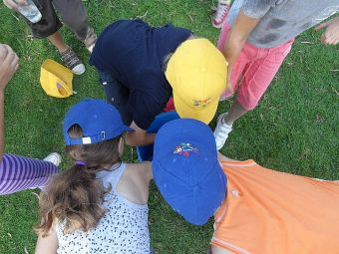

(Пособие составлено педагогом-психологом Айдаралиевой Б.Ж.)

Рассмотрено на заседании методического совета и рекомендовано к использованию в образовательном процессе.
Председатель МС __________ Иванова Л.А.

СОДЕРЖАНИЕ
Введение ……………………………………………………………… 2

I. УПРАЖНЕНИЯ И ИГРЫ ДЛЯ РАЗВИТИЯ МЫШЛЕНИЯ ДЕТЕЙ
1. Игра «Куда уместится кошка?»…………………………………... 5
2. Игра «Ключ к неизвестному» …………………………………….. 5
3. Упражнение «Дерево, лист, плод» ……………………………… 5
4. Упражнение «Собрать фигуру» …………………………………. 6

5. Упражнение «План местности» ………………………………….. 6

6. Упражнение «Говори наоборот» ………………………………… . 6

7. Упражнение «Веселый счет» ……………………………………... 7

8. Игра «Исключи лишнее» ………………………………………… 7

9. Упражнение «Свет, зажгись!» ……………………………………. 8
10. Упражнение «Сходство и различие» ……………………………. 8
11. Упражнение «Ищем клад» ………………………………………. 9
12. Упражнение (на развитие ассоциативного мышления) ……… 9
13. Упражнение "Конкретизация абстрактного" …………………… 9
14. Упражнение "Нелогичные ассоциации" ………………………… 10
15. Упражнение "Нелогичные" парные ассоциации слов ………….. 10

II. УПРАЖНЕНИЯ И ИГРЫ ДЛЯ РАЗВИТИЯ ВНИМАНИЯ ДЕТЕЙ 1.Упражнение «Наблюдательность» …………………………………..11

2. Упражнение «Муха 1» ……………………………………………… 11

3. Упражнение «Летает – не летает» …………………………………. 11

4. Упражнение «Мой день Рождения» ……………………………….. 11

5. Упражнение «Ладошки» ……………………………………………. 12
6. Упражнение «Съедобное – несъедобное» …………………………. 12
7. Упражнение «Муха» ………………………………………………… 12
8. Упражнение «Самый внимательный» ……………………………… 12
9. Упражнение «Телефон» ……………………………………………... 12
10. Программа – рисуночное письмо «Нарисуй и запомни» …………..13
11. Игра «Найди различия» ……………………………………………...13

III. УПРАЖНЕНИЯ И ИГРЫ ДЛЯ РАЗВИТИЯ ПАМЯТИ ДЕТЕЙ
1. Упражнение "Мысленные образы, отвечающие понятиям прямо или косвенно" …………………………………………………………………. 15
2. Упражнение (усложненный вариант предыдущего задания) ……… 15
3. Упражнение "Осознание визуального материала" …………………. 16
4. Упражнение Пробуждение "чувства деталей" ……………………… 16
5. Упражнение "Осознание словесного материала" …………………... 17
6. Упражнение "Оживление" ………………………………………….... 17
Упражнение №7 …………………………………………………………. 18
Упражнение №8…………………………………………………………... 19
9. Упражнение "Двойная стимуляция памяти " ………………………. 19
Упражнение №10 …………………………………………………………. 20
11. Упражнение "Запоминание слов" ………………………………….. 20
12. Упражнение "Запоминание стихов" ………………………………… 21
13. Упражнение "Запоминание текста" ………………………………… 22
14. На точность зрительной памяти …………………………………….. 23
15. Упражнение «Имена» ………………………………………………… 23
16. Упражнение «Часы и время» ……………………………………….. 24
17. Упражнение «Картинки и слова» ……………………………………. 24
18. Упражнение «Цифры» ………………………………………………... 30
19. Упражнение «Буквы заблудились» ………………………………….. 30
20. Развитие двигательной памяти ……………………………………….. 31
21. Задание на словесную память ………………………………………… 32
22. Разрезанные предложения …………………………………………….. 32
23. Пословицы ………………………………………………………………..33
24. Упражнение «Человечки» ……………………………………………. 34
25. Упражнения для развития памяти - От слова к рассказу . ………….. 34
26. Обучающая игровая методика «Смысловые единицы» ……………... 35
Литература ………………………………………………………………….. 38

Пояснительная записка

Процесс обучения в школе включает не только усвоение системы знаний, становление многих учебных и интеллектуальных навыков, но также развитие самих познавательных процессов — внимания, памяти, мышления, способностей и личности ребенка. Однако в большинстве случаев именно сами знания и навыки рассматриваются как конечный итог успешного обучения. В результате на каждом новом, более высоком этапе обучения учащийся испытывает большие затруднения в усвоении и использовании нового учебного материала. Главная причина таких затруднений состоит не только в пробелах предшествующего этапа обучения, но и в неразвитости самих познавательных процессов, неподготовленности к постановке и решению новых, более сложных проблем, пониманию нового учебного материала, обоснованию найденного решения, выражению собственной мысли. Для того чтобы способствовать успешному усвоению учебного материала на каждом возрастном этапе и в каждом учебном предмете, необходимо достичь на предшествующем этапе развития системы познавательных процессов, обеспечивающих возможность успешного усвоения. Это относится в равной степени к развитию восприятия, внимания, памяти, воображению, мышлению и речи.
Все познавательные процессы составляют единую систему, которая одновременно обеспечивает и внимание к новому, и понимание, и запоминание учебного материала.
Настоящее пособие предлагает задания и игры, которые можно использовать в качестве развивающих упражнений для занятий с детьми. В зависимости от того, справляется ребенок или нет с каким-либо типом заданий, надо подбирать ему упражнения подобного типа для развивающих занятий. Задания должны быть яркими, красочными.

I. УПРАЖНЕНИЯ И ИГРЫ ДЛЯ РАЗВИТИЯ МЫШЛЕНИЯ ДЕТЕЙ

1. Игра «Куда уместится кошка?»

Возраст: дошкольный.

Попросите малыша изобразить знакомое ему животное (кошку, собаку, козу и т.п.). Предложите придумать места, куда оно могло бы поместиться. Например: «Кошка поместится к нам в квартиру? А вот в эту коробку она поместится? А в сумку? А в карман?» – пусть малыш сам придумывает места, куда можно пристроить кошку.

Игра способствует развитию воображения, речи, памяти, навыков сопоставления.

2. Игра «Ключ к неизвестному»
Цель: развитие познавательной активности, целенаправленности мыслительного процесса.
Ход игры
1.Детям младшего школьного возраста предлагается отгадать, что спрятал в руке учитель. Для этого они могут задавать вопросы, а учитель будет отвечать. Учитель объясняет, что вопросы – как бы ключи от дверей, за которыми открывается что-то неизвестное. Каждый такой ключ открывает определенную дверь. Этих ключей много. На каждом таком занятии (можно его использовать как пятиминутную разминку на уроке) предлагается по два-три «ключа», на которых записаны ключевые слова для вопросов (например: «виды», «свойства», «влияние», «изменение» и т.п.). Дети должны задавать вопросы, используя эти ключевые слова: к какому виду относится? Какие у него свойства?

3. Упражнение «Дерево, лист, плод»
Цель: Расширение представлений детей о живой природе. Возраст: дошкольный, младший школьный.
Материал:
Коробка с двумя отделениями;
Карточки с изображением и названием различных деревьев (ель, сосна, дуб, клен, липа, яблоня, вишня, груша, кокосовая пальма);
Карточки с изображением листьев этих деревьев;
Мелкие игрушки или естественные плоды этих деревьев.
Ход работы: Ребенок выбирает карточку с деревом и подбирает к ней карточку с листом и плод.

4. Упражнение «Собрать фигуру»

Цели: развитие пространственных представлений, пространственного мышления и памяти; освоение сенсорных эталонов (геометрических фигур); развитие графических навыков.

Материалы: комплекты разрезных геометрических фигур по числу участников.

Необходимое время: 20-25 минут.

Процедура проведения

Каждому участнику выдается комплект разрезных геометрических фигур, необходимых для того, чтобы собрать все эталонные фигуры. После этого ведущий демонстрирует первую фигуру собранной, разрушает ее на глазах учащихся и просит детей собрать такую же из тех деталей, которые у них есть. Последовательно демонстрируются все эталонные фигуры, которые дети должны собрать самостоятельно, без опоры на образец. Важно каждый раз убирать эталонную фигуру после ее демонстрации, не оставляя ее для соотнесения и копирования в то время, когда дети решают мыслительную задачу.

Если участники выполняют это задание с разной скоростью, целесообразно перейти к индивидуальному показу эталонов, что позволит сохранить интерес участников к данному упражнению.

Комментарии к занятию: Занятие будет удачным, если к этому времени ведущий сумеет установить контакт с учащимися, сформировать особый микроклимат на занятиях, отличный от атмосферы обычных уроков. Только в этом случае дети будут свободно фантазировать.

Решение мыслительных задач будет успешным, если психологу удастся на предыдущих занятиях развить мотивацию достижения успеха в деятельности и сформировать установку на достижение положительного результата. При выполнении второго упражнения необходимо оказывать помощь в организации деятельности учащимся, которые в этом нуждаются.

5. Упражнение «План местности»

Цель: Развитие навыков совместной деятельности.

Возраст: дошкольный, младший школьный.

Материал: картонное игровое поле набор карточек с нарисованным планом местности игрушечные домики, деревья, мосты, река, озеро.

Проведение: Дети разбиваются на команды и выбирают любую карточку с планом и располагают игрушки в соответствии с этим планом.

6. Упражнение «Говори наоборот»

Цель: развитие мышления, воображения.

Большой – маленький, толстый – тонкий, черный – белый, горячий – холодный, пустой – полный, легкий – тяжелый, чистый – грязный, больной – здоровый, ребенок – взрослый, огонь – вода, сильный – слабый, веселый – грустный, красивый – безобразный, трус – храбрец.

7. Упражнение «Веселый счет»

Цель: разогревающее упражнение. Можно использовать для развития мышления и внимания у школьников.

Для проведения этого упражнения заранее заготавливается комплект карточек с цифрами от 0 до 9 на каждую команду. Группа делится на 2 команды. Команды выстраиваются в шеренгу напротив ведущего, перед которым стоят по два стула.

Каждый игрок получает карточку с одной из цифр. После того, как ведущий для команд зачитает пример, игроки с цифрами, составляющими результат» выбегают к ведущему и садятся на стулья так, чтобы можно было прочитать ответ. Допустим, это был пример: 16+5. На стулья рядом с ведущим должны сесть участники, у которых в руках карточки с цифрами 2 и 1, так как сумма 16 и 5 равна 21. Команда, у которой получилось сделать это быстро и правильно, зарабатывает очко. Счет идет до пяти очков.

8. Игра «Исключи лишнее»

Цель: развитие мышления

Возраст: младший школьный возраст.

Инструкция: выберите из 3 слов одно лишнее.

Цвет:

апельсин, киви, хурма

цыплёнок, лимон, василёк

огурец, морковь, трава

сахар, пшеница, вата.

Форма:

телевизор, книга, колесо

косынка, арбуз, палатка.

Величина:

бегемот, муравей, слон

дом, карандаш, ложка.

Материал:

банка, кастрюля, стакан

альбом, тетрадь, ручка

Вкус:

конфета, картошка, варенье

торт, селёдка, мороженое

Вес:

вата, гиря, штанга

мясорубка, перышко, гантели

9. Упражнение «Свет, зажгись!»

Цель: формирование навыков мышления, развитие памяти на события.

Возраст: дошкольный, младший школьный

Материал: настольная лампа или торшер.

Ход игры:

Скажите: «Свет, зажгись!» – и в этот момент включите лампу. При зажженной лампе расскажите ребенку его любимый стишок или спойте песенку. Затем скажите: «Свет, погасни!» – и выключите лампу.

Приложите пальцы ко рту и скажите еле слышно: «Пришло время помолчать». Затем снова скажите своим обычным голосом: «Свет, зажгись!» – и начинайте игру сначала. Вскоре ребенок сам будет произносить нужные слова.

10. Упражнение «Сходство и различие»
Учащимся предлагается сравнить между собой различные предметы и понятия. Для младших школьников это сравнение хорошо знакомых предметов: молоко и вода, корова и лошадь, самолет и поезд – при этом можно использовать и их изображение. Выигрывает тот, кто предложил больше оснований для сравнения или тот, кто назвал признак последним.

11. Упражнение «Ищем клад»

Возраст: дошкольный.

Данное задание обучает ребенка ориентированию в пространстве и на местности с помощью плана.

В начале игры вместе с малышом следует нарисовать план комнаты, изобразив на нем все предметы мебели, а также окна, двери и т.д. При этом следует объяснить ребенку, что план – это вид сверху.

После этого нужно попросить ребенка выйти на некоторое время из комнаты и спрятать в ней игрушку или лакомство. На плане место нахождения «клада» следует отметить ярким крестиком. Со временем можно усложнить задачу ребенка, нарисовав план квартиры или дачного участка.

12. Упражнение (на развитие ассоциативного мышления)

Цель этого упражнения - побудить детей к ассоциативному мышлению. Предложите им несколько слов и общими усилиями постарайтесь зафиксировать все ассоциации, которые придут им на ум при чтении этих слов, например:
Верблюд - горб, гора, пустыня, кактус, песок и т.д.
В конце попросите детей поработать самостоятельно над 2-3 словами. Применяйте это упражнение как можно чаще, формируя тем самым навык ассоциативного мышления.
Примерный набор слов:
ноготь, стакан, солнечный, осленок и т.п.

13. Упражнение "Конкретизация абстрактного"

"Найдите конкретные зрительные образы, которые могут ассоциироваться с каждым из приведенных ниже слов, например, любовь/сердце и т.д."
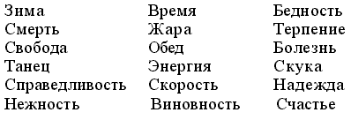
Все эти упражнения направлены на формирование умения устанавливать логичные ассоциации, т.е. развивают логический вид запоминания. Однако в школе часто нужно запомнить материал, внешне логически не связанный. Для формирования этого умения мы предлагаем следующие упражнения.

14. Упражнение "Нелогичные ассоциации"

Дайте детям несколько слов, логически не связанных между собой.
Книга Цветок Сосиска Мыло
Предложите им попробовать найти ассоциации, которые бы связывали эти слова. Пусть они фиксируют первые пришедшие на ум ассоциации. Постарайтесь дать простор их воображению, не ограничивайте их рамками логичных ассоциаций. В результате должна получиться маленькая история.
Используйте это упражнение как можно чаще, чтобы выработать у детей устойчивый навык.

15. Упражнение "Нелогичные" парные ассоциации слов

В этом упражнении требуется объединить в воображении два предмета, не имеющих ничего общего друг с другом, т.е. не связанных между собой естественными ассоциациями.
"Попробуйте создать в уме образ каждого предмета. А теперь мысленно объедините оба предмета в одной четкой картинке. Предметы могут объединяться по любой ассоциации, дайте волю своему воображению. Пусть, например, даны слова "волосы" и "вода"; почему бы не вообразить волосы, промокшие под дождем, или волосы, которые моют? Постарайтесь нарисовать как можно более яркую картинку".

Примерные пары для тренировки:
Горшок - коридор Солнце - палец
Ковер - кофе Двор - ножницы
Кольцо - лампа Котлета - песок
Ноготь - книга Обезьяна - пальто
Жук - кресло Зубной врач - туалет

Сначала пускай дети потренируются вслух, рассказывая друг другу свои картинки, затем поработают самостоятельно. На следующих занятиях продиктуйте им по одному слову из каждой пары - они должны вспомнить и записать второе. Обратите их внимание на полученный результат.

II. УПРАЖНЕНИЯ И ИГРЫ ДЛЯ РАЗВИТИЯ ВНИМАНИЯ ДЕТЕЙ
1. Упражнение «Наблюдательность»
Упражнение на развитие зрительного внимания. В этой игре выявляются связи внимания и зрительной памяти.
Детям предлагается по памяти подробно описать школьный двор, путь из дома в школу - то, что они видели сотни раз. Такие описания младшие школьники делают устно, а их одноклассники дополняют пропущенные детали.

2. Упражнение «Муха 1»
Упражнение на развитие концентрации внимания
Для этого упражнения требуется доска с расчерченным на ней девятиклеточным игровым полем 3Х3 и небольшая присоска (или кусочек пластилина). Присоска выполняет роль "дрессированной мухи". Доска ставится вертикально и ведущий объясняет участникам, что перемещение "мухи" с одной клетки на другую происходит посредством подачи ей команд, которые она послушно выполняет. По одной из четырех возможных команд ("вверх", "вниз", "вправо" и "влево") "муха" перемещается соответственно команде на соседнюю клетку. Исходное положение "мухи" - центральная клетка игрового поля. Команды подаются участниками по очереди. Играющие должны, неотступно следя за перемещениями "мухи" не допустить ее выхода за пределы игрового поля.
После всех этих разъяснений начинается сама игра. Она проводится на воображаемом поле, которое каждый из участников представляет перед собой. Если кто-то теряет нить игры, или "видит, что "муха" покинула поле, он дает команду "Стоп" и, вернув "муху" на центральную клетку начинает игру сначала. "Муха" требует от играющих постоянной сосредоточенности.

3. Упражнение «Летает – не летает»
Упражнение на развитие переключения внимания, произвольности выполнения движений.
Дети садятся или становятся полукругом. Ведущий называет предметы. Если предмет летает - дети поднимают руки. Если не летает - руки у детей опущены. Ведущий может сознательно ошибаться, у многих ребят руки непроизвольно, в силу подражания будут подниматься. Необходимо
своевременно удерживаться и не поднимать рук, когда назван нелетающий предмет.
4. Упражнение «Мой день Рождения»
Упражнение развивает память, способность к длительной концентрации внимания.
Участники группы по очереди называют свои имена, но к своему имени каждый участник добавляет еще дату своего дня Рождения. Второй – имя предыдущего и дату его дня Рождения, свое имя и дату своего дня Рождения, третий – имена и дни Рождения двух предыдущих и свое имя и дату своего дня Рождения и т.д. Последний, таким образом, должен назвать имена и даты дней Рождения всех членов группы.
5. Упражнение «Ладошки»
Упражнение на развитие устойчивости внимания .
Участники садятся в круг и кладут ладони на колени соседей: правую ладонь на левое колено соседа справа, а левую ладонь на правое колено соседа слева. Смысл игры заключается в том, чтобы ладошки поднимались поочередно, т.е. пробегала "волна" из поднимающихся ладошек. После предварительной тренировки ладошки поднятые не вовремя или не поднятые в нужный момент выбывают из игры.
6. Упражнение «Съедобное – несъедобное»
Упражнение на развитие переключения внимания .
Ведущий по очереди кидает участникам мячик и при этом называет предметы (съедобные и несъедобные). Если предмет съедобный, мячик ловится, если нет - отбрасывается.
7. Упражнение «Муха»
Упражнение на развитие концентрации, переключения внимания .
Упражнение проводится точно так же как и предыдущий вариант, только в усложненном варианте: увеличено количество мух (их две). Команды "мухам" подаются отдельно.

8. Упражнение «Самый внимательный»
Упражнение на развитие зрительного внимания, памяти.
Участники должны встать полукругом и определить водящего. Водящий в течение нескольких секунд старается запомнить порядок расположения игроков. Затем по команде он отворачивается и называет порядок, в котором стоят товарищи. На месте водящего должны побывать все игроки по очереди. Стоит наградить тех, кто не ошибется аплодисментами.
9. Упражнение «Телефон»
Упражнение на развитие слухового внимания, слуховой памяти.
Словесное сообщение передается шепотом по кругу, пока оно не вернется к первому игроку.
Сказка «Пузырь, соломинка и лапоть»
Жили-были пузырь, соломинка и лапоть. Пошли они в лес дрова рубить; дошли до реки и не знают, как через нее перейти. Лапоть говорит пузырю: «Пузырь, давай на тебе переплывем?» – «Нет, - говорит пузырь, - пусть лучше соломинка перетянется с берега на берег, а мы перейдем по ней!»
Соломинка перетянулась; лапоть пошел по ней, она и переломилась. Лапоть упал в воду, а пузырь стал хохотать - хохотал, хохотал да и лопнул!

10. Программа – рисуночное письмо «Нарисуй и запомни»
Инструкция: «Я буду говорить слова, а вы к каждому из них быстро сделаете рисунок, который помог бы вам вспомнить слова».
1 класс. 10-12 слов:
Грузовик, умная кошка, солнце, интересная сказка, море, сильный ветер, хорошая игрушка, капризный ребенок.
2 класс. 18-20 слов:
Утка, большая кружка, воробей, почтальон, облако, собака, корабль, простыня, мышь, ягода, зонтик, мяч, велосипед, палка, насекомое, невеста, звезда, квадрат, шапка.
3 класс. 28-30 слов:
Сердитая учительница, дикарь, умный мужчина, красивые картинки, плакучая ива, дефицит, космос, зеленая трава, телефон, шашка, кислая капуста, желтый апельсин, знамя, солнечная поляна, красный квадрат, сорока-воровка, красная морковь.
Игры развивают у детей умение взаимодействовать со сверстниками, договариваться по поводу общего дела; снимают напряжение и неуверенность в себе; способствуют установлению эмоциональных контактов в группе.
Объекты внимания должны быть самые разные: звуки, голоса, предметы, люди, их одежда, эмоции, др.
«Что изменилось в этой комнате?», «Какие звуки ты различаешь на улице, в соседнем помещении?», «С закрытыми глазами угадай, кто подал голос?», «Кто к тебе прикоснулся?», «Кто крепче всех пожал руки?», «Какой предмет самый большой (теплый, шершавый)?», «У кого из детей белые носочки?», «Кто самый веселый, грустный?» и т.д.

11. Игра «Найди различия»
Развивающая игра «Найди отличия» предназначена для детей дошкольного и младшего школьного возраста. Она развивает мышление, логику, внимание. Предложите ребенку внимательно рассмотреть картинки и найти отличия между ними

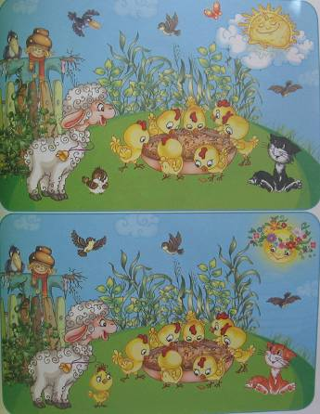

III. УПРАЖНЕНИЯ И ИГРЫ ДЛЯ РАЗВИТИЯ ПАМЯТИ ДЕТЕЙ
Группа №1: Упражнения на развитие способности к воссозданию мысленных образов (визуализацию понятий).
1. Упражнение "Мысленные образы, отвечающие понятиям прямо или косвенно"
Упражнение проводится в два этапа. Т.к. детям в этом возрасте сложно удерживать мысленный образ достаточно долго без подкрепления, то на 1-м этапе необходимо использовать графическое изображение понятия. Взрослый говорит ребятишкам: "Попробуйте к каждому из названных мной слов сделать какой-либо рисунок". Зрительный образ, прямо отвечающий понятию, возникает легко, почти автоматически, тогда как в случае косвенного соответствия нужны усилия воображения.
Примерный перечень возможных серий:
Серия № 1
Грузовик Умная кошка
Гнев Мальчик-трус
Веселая игра Капризный ребенок
Дерево Хорошая погода
Наказание Интересная сказка
Серия № 2

Веселый праздник Радость
Темный лес Болезнь
Отчаяние Быстрый человек
Смелость Печаль
Глухая старуха Теплый ветер

Серия № 3
Сомнение Зависть
Сила воли День
Успех Страх
Скорость Сильный характер
Справедливость Хороший товарищ
2-й этап - представление слов или фраз в уме, без фиксации на бумаге.
2. Упражнение (усложненный вариант предыдущего задания)
Берутся 200-300 спичек. Вы диктуете детям слова, а их задача - выкладывать из спичек образ, который эти слова у них вызывают. (Например, трактор может вызвать образ ломаной линии от звука "р-р-р".) Спички можно класть в любом положении, ломать. Слова диктуются с паузой в 1 мин. После того, как закончили диктовать слова, дети должны по составленным ими "образам-спичкам" воспроизвести слова. По мере тренированности повышается скорость и увеличивается количество слов.
Теперь, когда дети научились создавать зрительные образы, облекая их в конкретную форму, обратитесь к другой стороне процесса запоминания - осознанному восприятию. Научить детей концентрировать внимание на запоминаемом объекте поможет вам привлечение к его исследованию чувств как стимуляции деятельности мозга.
Группа №2: Упражнения, направленные на развитие осознанного восприятия и концентрацию внимания.

3. Упражнение "Осознание визуального материала"
Для этого упражнения потребуются листок бумаги, карандаши и секундомер. На рисунке, приведенном ниже, представлены 12 изображений. Детям предлагается рассмотреть рисунки первой строки, закрыв остальные листом бумаги, чтобы они не отвлекали внимание. Спустя 30 сек попросите их закрыть целиком всю страницу и нарисовать по памяти предметы первой строки. Затем предложите им сравнить, насколько их рисунки соответствуют рисункам образца. Далее перейдите к следующей строке. С двумя последними строками поработайте одновременно.
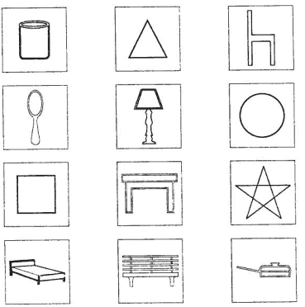

4. Упражнение Пробуждение "чувства деталей"
Перейдите от конкретных изображений к абстрактным. Предложите детям для начала четыре абстрактные фигуры.
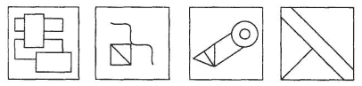
Каждую из них они должны рассматривать в течение минуты, закрывая при этом остальные, чтобы не отвлекать внимание. Затем попросите ребят мысленно представить себе эти фигуры во всех деталях и по памяти начертить каждую на бумаге.

5. Упражнение "Осознание словесного материала" (используется для тренировки, как зрительной памяти, так и слуховой).
Цель этого упражнения - заставить детей поразмышлять о словах. Ведущий говорит: "Сейчас я буду читать (показывать) (в зависимости от тренируемого типа памяти) слова, услышав (увидев) каждое слово, представляйте себе внешний вид данного предмета, его вкус, запах, звуки, которые он может издавать, и т.п.
Например, зубная паста на вид белая и блестящая, с мятным запахом и вкусом острым и сладким одновременно".
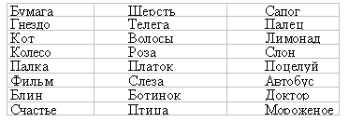
В качестве предварительной тренировки можно предложить детям сначала описывать вслух вызываемые при помощи чувств образы и лишь после этого переходить к работе "только в уме".

6. Упражнение "Оживление"

К этому упражнению желательно переходить после того, как будут хорошо освоены предыдущие, т.к. оно требует сформированности умения переводить информацию в зрительный образ (навыка визуализации) и особой концентрации внимания, вызываемой осознанностью восприятия.
Предложите детям представить себе какого-либо зверя, животное. После того, как образ создан, попросите их "оживить" картинку, т.е. чтобы животное начало двигаться, жить своей жизнью в воображении. Пусть дети расскажут друг другу про своих зверей. Затем подведите итоги, чей рассказ оказался самым интересным.
После упражнений с живыми существами можно переходить к "оживлению" предметов. Упражнение выполняется сначала с закрытыми глазами, а потом с открытыми. Всего на различных занятиях предлагается для достижения хорошего результата оживить 50 живых существ и 100 предметов. Можно провести это упражнение в качестве игры в волшебника: ребенку предлагается стать волшебником, способным оживлять при помощи волшебной палочки все, что угодно. Например, он касается в своем воображении предмета, и тот оживает, затем "волшебник" рассказывает всем, что он видит; после роли меняются.

Группа №3: Упражнения на развитие операций установления сходства и различий, анализа деталей и их синтеза.

Упражнение №7

Все анализируемые предметы исследуются по одной и той же схеме: от эмоций к логике. Приведем план такого анализа.
1. Эмоциональное восприятие предмета.
"Посмотри, какое он производит на тебя впечатление? Как тебе нравятся его цвет, форма, те предметы, которые его окружают, выделяются на общем фоне?"
Подобные вопросы взрослого должны натолкнуть ребенка на анализ его эмоциональных реакций. Задача ведущего - вовлечь ребенка в активный процесс восприятия, в который сознательно включается эмоциональный фактор, гарантирующий лучшую долговременную запись в памяти. Постарайтесь выяснить, что произвело на ребенка самое яркое впечатление.
2. Анализ вызванных эмоций.
"Скажи, этот предмет тебе приятен или нет? Он тебя раздражает или успокаивает? Кажется впечатляющим или бесцветным? Грустным или забавным? Увлекательным или скучным?"
Учите ребенка прислушиваться к своим эмоциям, разбираться в них. Такого рода размышления о вызываемых эмоциях способствуют лучшему закреплению следов в памяти.
Логическая часть. Простая стратегия анализа позволит сосредоточиться на главных, особо значимых аспектах.
3. Установление общего смысла.
"Посмотрите на предмет. Что это за предмет? Как он называется?"
4. Рассматривание с точки зрения композиции.
"Посмотрите, какие использованы краски, дополнительные элементы, выгодно отличающие предмет? Что находится на переднем плане? и т.д."
Постарайтесь своими вопросами вовлечь ребенка в пространственное восприятие объекта.
5. Анализ деталей.
Теперь вы должны найти с детьми наиболее значимые элементы, дающие специфическую информацию о предмете. Углубитесь в описание, сосредоточиваясь на отдельных деталях. Этот этап может быть более или менее сложным в зависимости от количества деталей, которые должны запомнить дети.
6. Синтез.
"Закройте глаза и попробуйте мысленно представить себе исследованный объект. Скажите, что вы четко видите на своей картинке? Возьмите карандаши (краски) и нарисуйте, как вы его запомнили".
В заключение можно сравнить полученные рисунки. Для упражнений в приведенном выше анализе используются предметы, доступные в ваших условиях:
- фрукты или овощи; начните с одного объекта, постепенно переходя к сравнению нескольких одного и того же семейства;
- цветы и растения;
- деревья; исследуйте с детьми их общую форму, крону, ветки, листья, цветки, плоды или сережки (если имеются);
- животные (например, кошки, собаки, птицы);
- близкие окрестности (близлежащие улицы, парки и т.д.);
- люди; лица, голоса, привычки своих друзей, товарищей.

Упражнение №8

Ребенку предлагают запомнить предметы, изображенные на 3-4 картинках, и назвать их по памяти. Затем он должен отыскивать их изображение на 10-12 похожих картинках, но беспорядочно разбросанных. Это же упражнение можно использовать для узнавания букв или цифр, применяя специально изготовленные карточки или кассу букв и цифр.
Постепенно количество запоминаемых картинок можно увеличивать.
Описанные выше упражнения помогут детям научиться упорядочивать запоминаемую информацию. Для извлечения же информации необходимо "ушко", или "ниточка", за которую ее можно было бы вытаскивать. Таким инструментом являются ассоциации. Ассоциация - это психический процесс, в результате которого одни представления и понятия вызывают появление в уме других. Например, вспомнили про праздник Новый Год - и сразу в сознании всплыли представления о елке, салате "Оливье", шампанском, Снегурочке с Дедом Морозом…
Обычно ассоциации устанавливаются скорее интуитивно, чем логично, хотя сама подобная работа невозможна без умения находить сходства или различия. Именно поэтому упражнения предыдущей группы должны быть проработаны особенно тщательно. Тренировке же умения устанавливать связи (ассоциации) между элементами материала посвящены упражнения четвертой группы. Здесь же приводятся задания на развитие ассоциативного мышления, умения подбирать конкретные зрительные образы к абстрактным понятиям, а также описывается мнемотехнический прием "нелогичные ассоциации" для запоминания не связанных между собой слов.
Группа №4: Упражнения, направленные на развитие способности устанавливать связи (ассоциации) между элементами материала.

9. Упражнение "Двойная стимуляция памяти "

Перед ребенком раскладывают 15-20 карточек с изображением отдельных предметов (например, яблоко, троллейбус, чайник, самолет, ручка, рубашка, автомобиль, лошадь, флажок, петух и т.д.). Ребенку говорят: "Я сейчас назову тебе несколько слов. Посмотри на эти картинки, выбери из них ту, которая поможет тебе запомнить каждое слово, и отложи ее в сторону". Затем читается первое слово. После того, как ребенок отложит картинку, читается второе слово и т.д. Далее он должен воспроизвести предъявленные слова. Для этого он берет по очереди отложенные в сторону картинки и с их помощью припоминает те слова, которые ему были названы.
Примерный набор слов:
пожар, завод, корова, стул, вода, отец, кисель, сидеть, ошибка, доброта и т.д.
Упражнение №10.
Вы даете детям несколько слов, их необходимо перегруппировать, объединяя по какому-либо признаку, чтобы облегчить запоминание; а потом придумать историю, которая свела бы их вместе.
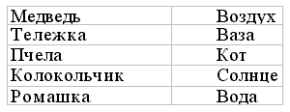
Упражнение №10
"Посмотрите внимательно на рисунок. На нем представлены названия животных. Вообразите себе этих животных в местах, где помещены их названия, и придумайте историю, связывающую их между собой".
Затем рисунок закрывается, и дети должны на листке бумаги воспроизвести названия животных на их местах.
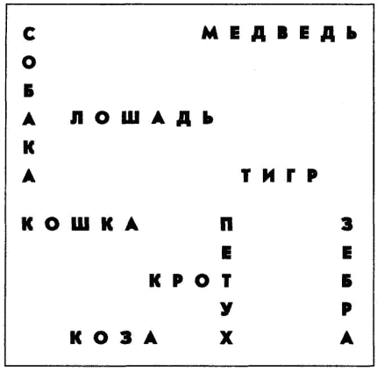

11. Упражнение "Запоминание слов"

Теперь можно попробовать научить детей запоминать несколько логически не связанных слов. Начните с 10 слов, например:

дерево стол река корзина расческа мыло ежик резинка книга солнце

Эти слова надо связать в рассказ:
"Представьте зеленое красивое ДЕРЕВО. Из него начинает расти в сторону доска, из доски вниз опускается ножка, получается СТОЛ. Приближаем свой взгляд к столу и видим на нем лужу, которая стекает вниз, превращаясь в целую РЕКУ. Посередине реки образуется воронка, которая превращается в КОРЗИНУ. Корзина вылетает из реки на берег. Вы подходите, отламываете один край - получается РАСЧЕСКА. Вы берете ее и начинаете расчесывать свои волосы, а затем мыть их МЫЛОМ. Мыло стекает и остаются волосы, торчащие ЕЖИКОМ. Вам очень неудобно, и вы берете РЕЗИНКУ и стягиваете ею волосы. Резинка не выдерживает и лопается. Когда она падает вниз, разворачивается по прямой линии и превращается в КНИГУ. Вы открываете книгу, а из нее прямо вам в глаза ярко светит СОЛНЦЕ".
Сначала пусть дети пытаются представить рассказ, составленный вами, затем практикуются сами, придумывая рассказ (используются другие слова) и делясь им друг с другом. На заключительном этапе - вы диктуете им слова, а они, самостоятельно воображая, запоминают их.
Постепенно количество слов, предназначенных для запоминания, увеличивается.

Задача взрослого во всей этой работе - привести подобную запись, упорядочение и извлечение материала из памяти в устойчивый навык работы с информацией.

12. Упражнение "Запоминание стихов"
Любой текст можно представить мысленными образами, на этом и основана предлагаемая техника запоминания, которой следует обучать детей.

В огороде чучело
Шляпу нахлобучило
Рукавами машет -
И как будто пляшет!
Это чучело - оно
Сторожить поставлено,
Чтобы птицы не летали,
Чтоб горошек не клевали.
Вот какое чучело
Шляпу нахлобучило,
Синий шарф на палке -
Пусть боятся галки!
(И. Михайлова)
а) Прочитайте внимательно первую строчку стихотворения.
б) Закройте глаза и попробуйте зримо представить себе содержание этой строки в уме. Постарайтесь нарисовать картинку яркой, почувствовать, как вы к ней относитесь: нравится вам ее содержание или нет.
в) Перейдите к следующей строчке. Прочитайте ее вслух и представьте в своем воображении. Продолжайте то же самое со всеми строчками.
У детей в голове должна получиться очень ясная картина образов, содержащихся в стихотворении. Дайте им задание прочитать все стихотворение вслух без остановок, подкрепляя слова возникающими зрительными образами.
г) "Теперь, - говорите вы детям, - попробуйте вспомнить стихотворение, отталкиваясь от мысленных образов. Закройте глаза и воспроизведите те образы, которые вам запомнились. Опишите их своими словами".
д) Проверьте себя, повторно перечитывая стихотворение вслух. Если нужно, подправьте образы, перечитывая стихотворение еще раз внимательно. Исправьте также последовательность, в которой эти образы у вас возникают.
е) Произнося стихотворение, вслушайтесь в звучание слов.
Обращайте внимание на ритм и рифмы.
Каждый раз обсуждайте заучиваемое стихотворение; опишите и охарактеризуйте с детьми стихи, попросите их поделиться впечатлениями от самого текста

13. Упражнение "Запоминание текста"

Очень часто учитель сталкивается с трудностями в обучении детей пересказу как в устной форме, так и в письменной (изложении). Предлагаем вам примерный вариант работы с текстом, облегчающий его запоминание.
- Определите основную идею содержания текста. Выявите главное - о чем идет речь? Для этого разрешите детям бегло просмотреть текст. Обратите внимание ребят на заголовок.
- Спросите, из скольких частей состоит текст. Теперь постарайтесь помочь им поставить вопросы к каждой части, основываясь на подзаголовках (если есть), а затем при чтении дайте им возможность найти на них ответы. Это позволит детям проследить развитие главной идеи произведения.

- Составьте с детьми план текста, выявляющий его структурную композицию. Для этого разбейте текст на длинные абзацы, содержание внутри которых объединено общей идеей. План можно составить письменно, а можно подчеркивать ключевые слова в абзаце, которые и составят основную мысль.

- Предложите детям пересказать эти идеи сначала вслух, а затем про себя.

- Теперь дети должны тотчас же повторно просмотреть текст, вновь акцентируя внимание на основных идеях, порядке их изложения и выделяя яркие образы и примеры, подкрепляющие основную мысль. При чтении просите детей зримо воспроизводить образы, подсказываемые текстом.

- Перейдите к рассмотрению деталей произведения. Выявите вместе с детьми самые существенные из них.

- Наконец, перейдите к личным комментариям и замечаниям детей. Выясните, что думают ребята об отношении автора к главным героям, событиям. Попросите их доказать это. Затем перейдите к обсуждению впечатлений самих детей. Старайтесь, чтобы дети не ограничивались согласием или несогласием с автором, а выражали, почему их мнение таково. Попросите их точно описать, что им нравится, а что нет.

- В заключение дайте ребятам возможность ответить на шесть простых вопросов: Кто делает, Что, Когда, Почему, Где, Как? Это позволит дольше сохранить прочитанное в активной зоне детской памяти.

14. На точность зрительной памяти

Посмотри на эти сложные рисунки и постарайся запомнить.
Каждый рисунок можно рассматривать не более двух секунд.
ЗАДАНИЕ 1. После двух секунд экспозиции картинка убирается или закрывается, а ребенок рисует по памяти.
ЗАДАНИЕ 2. Расскажи, как ты запоминал.
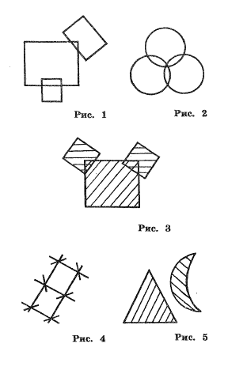

15. Упражнение «Имена»
Вариант 1:
ЗАДАНИЕ 1. Сейчас я назову несколько имен. Ты должен их запомнить.
Внимание! Гертруда, Билл, Джон, Дейл, Фил, Джудит, Алекс, Белла, Дон, Рональд, Виктория, Маргарет, Генри.
ЗАДАНИЕ 2. Назови имена, которые ты запомнил.
ЗАДАНИЕ з. Раздели эти имена на группы или классы, например: мужские и женские. Какие еще классы можно выделить?
ЗАДАНИЕ 4. Постарайтесь вспомнить все имена.
Вариант 2:
Элла, Виктор, Руслан, Надежда, Богдан, Вероника, Дина, Валентин, Петр, Игнатий, Феофания, Степан.
ЗАДАНИЕ. Назови имена, которые я тебе только что прочитал. Расскажи, каким образом запоминал.

16. Упражнение «Часы и время»

ЗАДАНИЕ 1. Который час показывают первые часы? Который час показывают вторые часы? и т. д.
ЗАДАНИЕ 2. Постарайся по памяти нарисовать свои ответы.
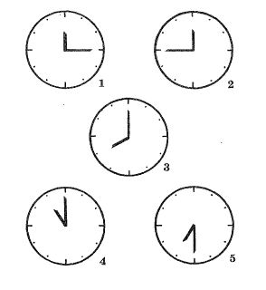

17. Упражнение «Картинки и слова»

Вариант 1:
Выстригаем картинки
Горошек, ключ, тачка, колокольчик, стол, вишня, сапог, вилка, рыба, бочка, ваза, корова, диван, голубь, часы, голова, букет, роза, паровоз, кресло, флаг, петух, ножницы, зонтик, старик, очки, лампа, нога, рояль.

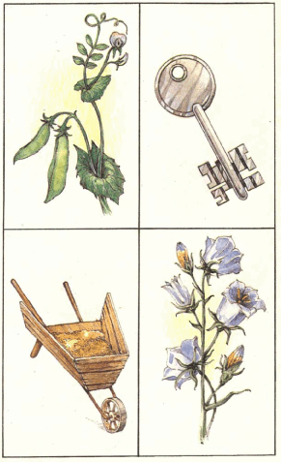

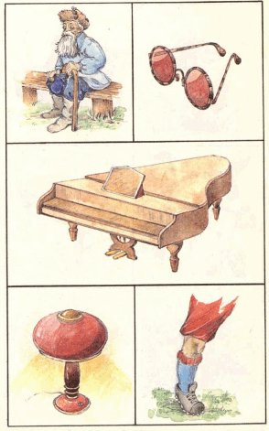

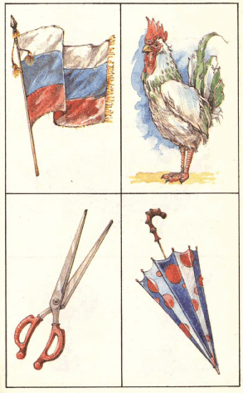

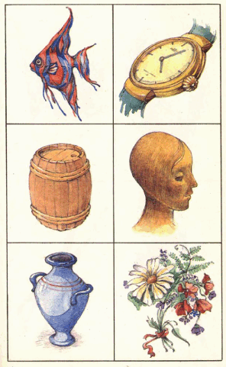

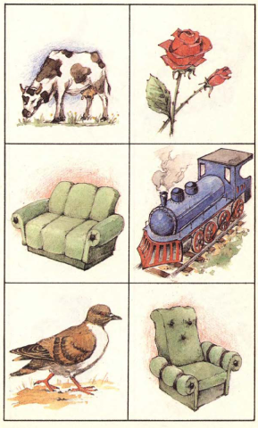

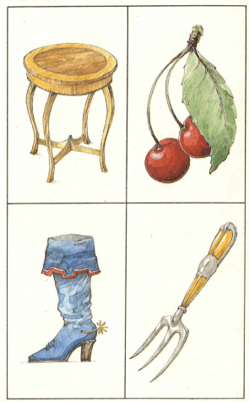
ЗАДАНИЕ 1. Я буду показывать тебе картинки, на которых изображены различные предметы. Постарайся их запомнить.
Картинки показываются ребенку с интервалом в 2 секунды. Затем карточка переворачивается и откидывается в сторону. Во время работы старайтесь не разговаривать с ребенком. На все возможные вопросы можно будет ответить после выполнения задания. После того, как были показаны все картинки, необходимо сделать 10-минутный перерыв. После этого ребенок без помощи картинок называет те предметы, которые смог запомнить.
ЗАДАНИЕ 2. Вспомни, что было нарисовано на картинках.
Вариант 2:
Имеются сюжетные картинки, которые можно вырезать и использовать для развития памяти по уже описанной процедуре.

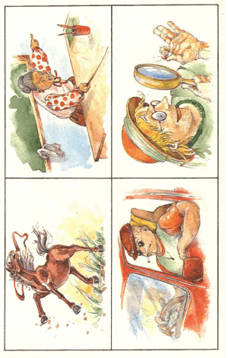

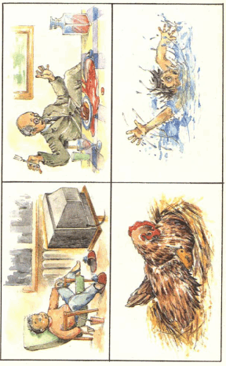

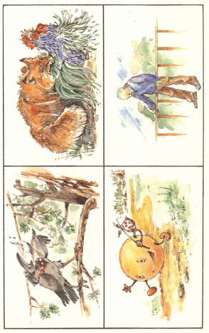
Примечание. Вариант 2 является усложненным, т. к. каждая картинка содержит большее количество информации, чем в предыдущем упражнении. При проверке результатов запоминания необходимо учесть следующие моменты:
— Понял ли ребенок смысл рисунка?
— Правильно ли он отразил эмоции действующих лиц?
— Пытался ли он увидеть, понять эмоциональное состояние действующих лиц?
— В какой мере уделял внимание деталям рисунка: цвету, одежде, размерам и т. д.
Эти вопросы помогут вам разобраться в особенностях памяти ребенка.
Если ребенок в половине случаев или более, понял смысл картинки и запомнил его, то .это говорит о его хорошей культурной, опосредованной памяти. В тех случаях, когда испытуемый точнее, прочнее и чаще запоминал чувства, переживания действующих лиц, или свои собственные эмоции, связанные с разглядыванием картинки, то это свидетельствует о развитости его эмоциональной памяти., Если же ребенок в большинстве случаев быстрее и прочнее запоминал детали рисунка: фон сюжета, штрихи, цветовые оттенки, детали костюма, размеры; контуры, формы и т. д., то это в значительной степени характеризует определяющую роль при запоминании его зрительной образной памяти.
Особо следует обратить внимание на то, в какой мере ребенок помогал себе при запоминании предметов: констатация фактов или умозаключения, суждения, выводы. Наличие правильных умозаключений говорит о наличии у ребенка логического мышления. Однако не только наличие выводов ш суждений, но и любое проговаривание помогает запоминанию. Это стоит учесть.

18. Упражнение «Цифры»
Вариант 1:
Сейчас я покажу тебе ряд цифр. Их надо запомнить в таком же порядке.
2 3 5 7 3 5 7
ЗАДАНИЕ. Повтори цифры. Расскажи, как запоминал. Посмотри, каким образом эти цифры можно сгруппировать. Например,
2 3 5 7 3 5 7
Вариант 2:
4 8 3 6 5 10 12
ЗАДАНИЕ 1. Запомни.
задание 2. Придумай способ запоминания этих цифр.
Например, 4 в два раза меньше 8, 3 в два раза меньше 6, 5 в два раза меньше 10, 1 в два раза меньше 2.
Вариант 3:
3 5 9 7 13 5
задание 1. Запомни!
ЗАДАНИЕ 2. Придумай способ запоминания!
Например, все числа нечетные, правда, необходимо запомнить их порядок.

19. Упражнение «Буквы заблудились»
Неизвестно, как случилось,
Только буква заблудилась:
Заскочила в чей-то дом
И — хозяйничает в нем!
Но едва туда вошла Буква-озорница,
Очень странные дела
Начали твориться.
Сейчас я прочитаю стихотворение, в котором заблудились буквы. Ты должен исправить ошибку и назвать правильное слово. Ты должен сказать, какая же буква заблудилась!
Внимание!
Закричал охотник:
— Ой! Двери гонятся за мной!
На виду у детворы
Крысу красят маляры.
Посмотрите-ка, ребятки:
Раки выросли на грядке.
Куклу выронив из рук,
Маша мчится к маме:
— Там ползет зеленый лук
С длинными усами!
Говорят, один рыбак
В речке выловил башмак.
Но зато ему потом
На крючок попался дом.
Тает снег. Течет ручей.
На ветвях полно врачей.
Мы собрали васильки,
На головах у нас — щенки.
Старый дедушка Пахом
На козе скакал верхом.
Жучка будку не доела:
Неохота. Надоело.
На пожелтевшую траву
Роняет лев свою листву.
Мама с бочками пошла
По дороге вдоль села.
Миша дров не напилил,
Печку кепками топил.
Синеет море перед нами,
Летают майки над волнами.
А Шибаев
ЗАДАНИЕ. Вспомни, в каких словах были ошибки. Назови правильные слова! Назови правильные буквы.

20. Развитие двигательной памяти

Вспомни, как прыгает щенок за косточкой. Покажи!
Как ходит корова? Покажи!
Как бодается бык? Покажи!
Как кошка лежит на солнышке? Покажи!
Как бегает по рельсам трамвай? Покажи!
Как ты поднимаешься по лестнице? Покажи!
Как выходит на помост спортсмен-тяжеловес? Покажи!
Как тормозит машина у светофора?. Покажи!
Как милиционер своей палочкой останавливает машину? Покажи!
Как бабушка поправляет очки? Покажи!
В независимости от того, что получилось у вашего ребенка, его надо ПОХВАЛИТЬ!
ЗАДАНИЕ. А теперь вспомни, чему были посвящены загадки в предыдущей игре.
21. Задание на словесную память

Я буду зачитывать тебе слова, а ты, после прослушивания, назовешь. Можешь называть в любом порядке.
Внимание!

Картон | Перо | Плащ | Спички
Вагон | Уголь | Кот | Чернила
Крестьянин | Белка | Нож | Замок
Пианино | Ружье | Промокашка | Рука
Ботинок | Парнишка | Уксус | Дерево
Карта | Груша | Цветок | Пожар
Пригорок | Скатерть | Труд

ЗАДАНИЕ 1. Назови слова, которые запомнил.
(Ответы ребенка можно записывать, после выполнения задания вы сможете их обсудить, например, в тех случаях, если ребенок привнес что-то от себя, изменил род или число слова и т. д. Попытайтесь найти причину этого.)
ЗАДАНИЕ 2. Расскажи, каким образом ты запоминал слова.

22. Разрезанные предложения

Несколько коротких предложений оказались разрезанными на 2 части. Вот эти предложения.
1. Барабан висел на стене.
2. Пчела села на цветок.
3. Грязь — причина болезней.
4. Трусость — низкий поступок.
5. Восход солнца в горах.
6. На фабрике произошел пожар.
7. В комнате очень жарко.
8. Лучший отдых — сон.
9. Москва — древний город.
10. Железо и золото — металлы.
11. Россия — великая держава.
12. Мальчик принес книгу.
Сейчас я прочитаю тебе части этих предложений.
1. Барабан.
2. Села на цветок.
3. Грязь.
4. Трусость.
5. В горах.
6. Произошел пожар.
7. В комнате.
8. Сон.
9. Москва.
10. Металлы.
11. Россия.
12. Принес книгу.
ЗАДАНИЕ. Я буду зачитывать тебе недостающие части этих предложений, а ты постарайся вспомнить подходящее слово и назвать все предложение в таком виде, в каком я его читал.
1. Восход солнца.
2. Пчела.
3. Лучший отдых.
4. На фабрике.
5. Висел на стене.
6. Древний город.
7. Низкий поступок.
8. Очень жарко.
9. Мальчик.
10. Железо и золото.
11. Причина болезней.
12. Великая держава.
ПРИМЕЧАНИЕ. Результаты этого задания целесообразно фиксировать. Количество правильно составленных предложений (совпадающих с оригиналом) можно считать за приблизительный показатель (объем) логической, т. е. опосредованной, немеханической, культурной памяти ребенка.
23. Пословицы

Поиграем в пословицы, которые ты хорошо знаешь. Я буду говорить начало пословицы, а ты должен продолжить. Итак:
1. Ученье свет — не ученье тьма.
2. В гостях хорошо — дома лучше.
3. Все за одного — один за всех.
4. Не имей сто рублей, а имей сто друзей.
5. Старый друг лучше новых двух.
6. Без труда не вытащишь и рыбку из пруда.
7. Каков мастер — такова и работа.
8. Что посеешь — то и пожнешь.
9. Терпенье и труд все перетрут.
ЗАДАНИЕ. Повтори пословицы, потом только начало пословиц. Повтори окончание пословиц. Еще раз вспомни все пословицы, о которых мы говорили.

24. Упражнение «Человечки»

ЗАДАНИЕ. Посмотри на эти рисунки и постарайся запомнить все об этих человечках. (Ребенок рассматривает картинки в течение 1 минуты, затем их надо закрыть и обсудить то, что он понял, и что он запомнил.)
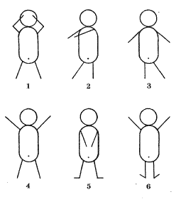
Вопросы для обсуждения:
— Что нарисовано на этой картинке?
— Сколько человечков?
— С помощью каких геометрических фигур нарисованы человечки?
— Какие части тела нарисовал художник?
— Сколько частей тела нарисовал художник в каждом рисунке?
— Можно ли одним словом обозначить то, что делает каждый человечек:
1) схватился за голову;
2) наклонился;
3) идет или стоит;
4) радуется;
5) просит о чем-то;
6) молится на коленях.
ЗАДАНИЕ 2. Нарисуй по памяти все, что ты запомнил.

25. Упражнения для развития памяти - От слова к рассказу.

Вариант 1:
Я назову тебе несколько слов, а ты постарайся их объединить. Придумай рассказ с помощью этих слов:
поляна, колесо, чашка, экскаватор, нора, лупа, весна, ведро.
ЗАДАНИЯ:
— расскажи рассказ;
— перечисли все слова, которые я просил запомнить.
Вариант 2:
Слова:
дружба, весна, цветы, крокодил, вода, песни, деньги, горе, болезнь, январь.
Задания те же.
Вариант 3:
Слова:
собрание, вечер, ягоды, столб, праздник, паровоз, требование, утенок, заявление, голос.
Задания те же.

26. Обучающая игровая методика «Смысловые единицы»

Часть I. Обучение созданию мнемических опор
Инструкция: «Сейчас мы с тобой будем учиться запоминать текст. Сначала нужно прочитать рассказ, а потом выделить главные мысли этого рассказа. Для этого тебе нужно несколько раз задать два вопроса к тексту: о ком (или о чем) говорится в начале текста и что об этом говорится? После того как ответишь на эти вопросы, надо задать следующие: о ком (или и чем) говорится дальше и что об этом говорится? И так будем работать до конца текста. Все ли тебе ясно?»^{[2]}
Для чтения и последующей работы дается, например, рассказ К. Паустовского «Заячьи лапы».
Заячьи лапы
Летом дед пошел на охоту в лес. Ему попался зайчонок с рваным левым ухом. Дед выстрелил в него из ружья, но промахнулся. Заяц удрал.
Дед пошел дальше. Но вдруг испугался: с одной стороны сильно тянуло дымом. Поднялся ветер. Дым густел. Его уже несло по лесу. Дым покрывал кусты. Стало трудно дышать. Дед понял, что начался лесной пожар, и огонь быстро идет прямо на него. По словам деда, и поезд не мог бы уйти от такого огня.
Дед побежал по кочкам, дым выедал ему глаза. Огонь почти хватал его за плечи.
Вдруг из под ног деда выскочил заяц. Он бежал медленно и волочил задние лапы. Потом только дед заметил, что они у зайца обгорели.

Дед обрадовался зайцу, как родному. Дед знал, что звери лучше человека чуют, откуда идет огонь, и всегда спасаются. Они гибнут тогда, когда огонь их окружает.
Дед побежал за зайцем. Он бежал, плакал от страха и кричал: «Погоди, милый, не беги так шибко!» Заяц вывел деда из огня.
Заяц и дед выбежали из леса к озеру. Оба упали от усталости. Дед подобрал зайца и принес домой. У зайца обгорели задние ноги и живот. Заяц страдал. Дед вылечил его и оставил у себя.
Это был тот самый зайчонок с рваным левым ухом, в которого стрелял дед на охоте.
После прочтения рассказа задаются вопросы. На первом занятии, если ребенок испытывает какие-либо затруднения, вопросы могут задаваться учителем или же сразу самим учеником.
У.О ком говорится в начале рассказа?
Д. О дедушке.
У. Что говорится о дедушке?
Д. Что он пошел на охоту (и не попал в зайчонка).
У.О ком говорится дальше?
Д. О дедушке.
У. Что о нем говорится?
Д. Дедушка попал в лесной пожар.
У. Потом о ком говорится?
Д. О дедушке.
У. Что о нем говорится?
Д. Дедушку спас от пожара зайчонок.
У.О ком говорится в конце рассказа?
Д. О дедушке.
У.Что о нем говорится?
Д. Дедушка вылечил обгоревшего зайца.

Общие правила выделения мнемических опор

1. Текст не разбивается предварительно на части.
2. Главные мысли выделяются по ходу чтения материала.
3. Части формируются сами собой вокруг главных мыслей.
4. Главные мысли текста должны иметь единую смысловую связь — вытекать одна из другой, как «ручеек».
5. Правильно выделенные основные мысли должны составить короткий рассказ.
6. Если какое-то записанное предложение не соответствует остальным, значит выделена не главная мысль и нужно вернуться к этому месту в тексте.
7. Мнемические опорные пункты (главные мысли) должны представлять собой развернутые, самостоятельно составленные или взятые из текста, предложения.
Через 3—4 занятия оба вопроса: «О ком (или о чем) говорится?» и «Что про это говорится?» — сливаются в один, пропадает потребность задавать их вслух.
Обучающая методика по созданию мнемических опор занимает 5—7 занятий с частотой 2—3 занятия в неделю по 20—30 мин. Запомнить и пересказать короткий рассказ (выделив основную мысль) не составит труда для любого ребенка с нормальным интеллектом.
Мнемическую деятельность можно сделать более эффективной, используя вторую часть методики.

Часть II. Составление плана

Эта часть методики направлена на обучение составлению плана как смысловой опоры запоминания.
Выделенные главные мысли представляют собой не просто коротенький рассказ, а план текста. На этом этапе, когда опорные пункты начинают выступать в качестве пунктов плана, к ним предъявляются требования, с которыми сразу знакомятся учащиеся: а) в пунктах плана должны быть выражены главные мысли, чтобы было понятно, о ком (или о чем) и что говорится в каждой части рассказа; б) они должны быть связаны между собой по смыслу; в) пункты плана должны быть четко выражены.
Четкость пунктов плана в рамках данной обучающей методики означает, что они должны быть сформулированы в виде предложений, в которых есть подлежащее, сказуемое и другие члены предложения. Такое развернутое предложение действительно выражает главную мысль. Икроме того, план это только инструмент, и каждый может выбрать такой инструмент, который ему больше нравится и позволяет достигнуть цели: запомнить.
После того как план составлен, нужно прочитать текст и отметить, что говорится по первому пункту, по второму и т.д. Затем закрыть учебник и попробовать пересказать вслух все, что запомнил, заглядывая в план (но не в учебник). Далее прочитать еще раз текст, отмечая, что забылось при пересказе, а что помнится, и еще раз пересказать вслух.
Довольно часто бывает, что после работы с текстом по предложенной схеме запоминаются не только главные мысли, но и другой материал.

ЛИТЕРАТУРА:
1. http://www.ruskid.ru, www. adalin. mospsy.ru
2. Яковлева Е. Л. Диагностика и коррекция внимания и памяти школьников
3. Маркова А. К., Лидере А. Г., Яковлева Е. Л. Диагностика и коррекция умственного развития в школьном и дошкольном возрасте. Петрозаводск, 1992. 4. Рогов Е.И. Настольная книга практического психолога – М.: ВЛАДОС, 1999.

